文字教材
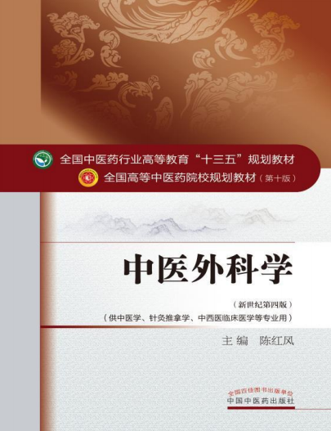
- 选用具有思想性、科学性、先进性、启发性和适用性，符合教学大纲要求的高水平教材——中国中医药出版社出版的全国中医药行业高等教育“十三五”规划教材《中医外科学》，陈红风主编。

- 主编和组织协编有高质量的教材：
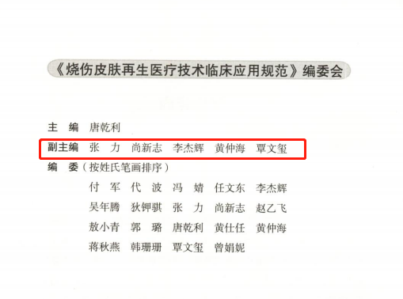

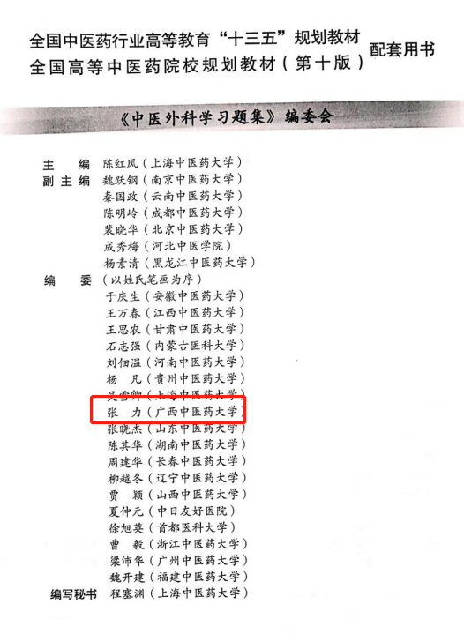
- 教学辅助教材、实验教材、教学参考书、实验实习指导书系列化、规范化，满足教学需要。

